Lab 6 :
Link youtube : https://youtu.be/dJ7kQ8X76oA
CẤU HÌNH MẠNG ẢO (VIRTUAL NETWORK) TRÊN VMWARE
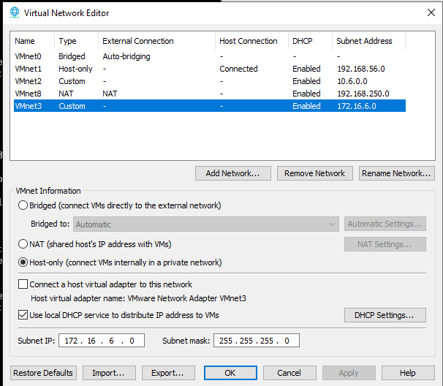
CẤU HÌNH 4 CARD MẠNG CHO pfSense
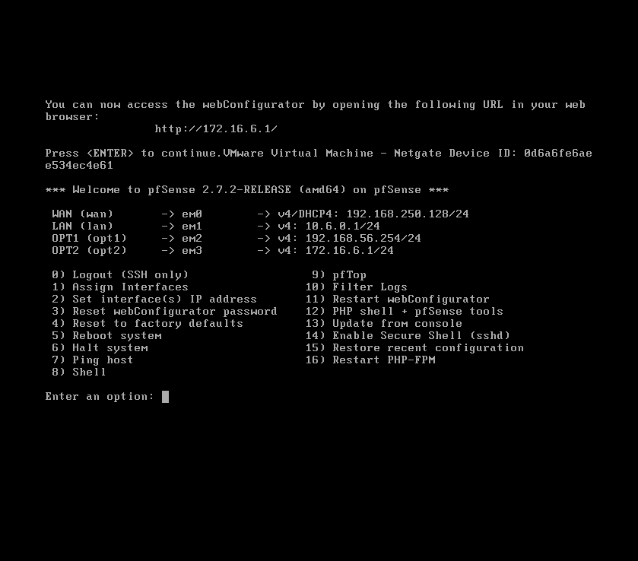
Cấu hình máy DBZ-WEB
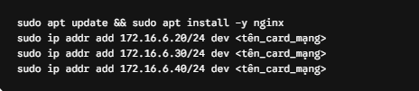
Câu hỏi
1. Vì sao LAB 6 phải dùng topology riêng thay vì tiếp tục sử dụng trực tiếp topology LAB 5?
- Trả lời: LAB 6 đòi hỏi mô hình mạng mở rộng gồm 4 interface riêng biệt (WAN, MGMT, LAN, DMZ). Cần một mạng MGMT riêng để quản trị pfSense, mạng LAN tích hợp Active Directory (DC01), và mạng DMZ cô lập chứa các Web Server mô phỏng (.10, .20, .30, .40). Việc dùng topology riêng giúp môi trường sạch sẽ, không bị xung đột IP hay vướng các luật firewall/DHCP cũ của LAB 5.
2. LDAP được dùng cho chức năng nào trên pfSense? Firewall rule chuẩn có thể dùng username AD làm Source trực tiếp không?
- Trả lời:
  - LDAP được dùng để tích hợp pfSense với Active Directory, phục vụ cho việc xác thực người dùng (Authentication) qua Captive Portal hoặc WebGUI/VPN.
  - Không. Firewall rule chuẩn của pfSense hoạt động ở Tầng 3/4 (L3/L4) nên chỉ khớp traffic dựa trên địa chỉ IP, Port, Interface và Schedule. Rule không thể dùng directly username Active Directory (như sv_a, sv_b) làm điều kiện lọc. Do đó, các chính sách firewall phải ánh xạ người dùng qua IP tĩnh đại diện.
3. Vì sao Captive Portal được đặt trên LAN nhưng WebGUI quản trị lại tách sang MGMT?
- Trả lời:
  - Để đảm bảo an toàn hệ thống (Security Isolation).
  - Captive Portal đặt trên LAN để bắt buộc mọi người dùng mạng LAN phải đăng nhập trước khi đi Internet/DMZ.
  - Giao diện quản trị WebGUI tách sang dải MGMT riêng biệt để ngăn người dùng thông thường trong dải LAN dò quét, tấn công hoặc truy cập vào trang quản trị của Firewall pfSense.
4. Search Scope Entire Subtree có ý nghĩa gì khi pfSense truy vấn Active Directory?
- Trả lời: Entire Subtree cho phép pfSense tìm kiếm tài khoản người dùng trên toàn bộ thư mục con tính từ Base DN trở xuống (bao gồm tất cả các OU, Container con). Điều này đảm bảo pfSense vẫn tìm và xác thực được user dù user đó nằm trong bất kỳ OU con nào bên trong Active Directory.
5. Tại sao nên dùng service account thay vì Domain Administrator làm LDAP bind?
- Trả lời: Dùng service account (như svc_pfsense_ldap) có đặc quyền tối thiểu (chỉ cần quyền đọc AD) giúp áp dụng nguyên tắc đặc quyền tối thiểu (Least Privilege). Tránh việc lưu trữ thông tin đăng nhập của Domain Administrator (có quyền tối cao) trên thiết bị firewall, giảm thiểu rủi ro lộ tài khoản quản trị toàn bộ hệ thống nếu pfSense bị tấn công.
6. Trong Kịch bản 3, vì sao cần một rule Block SOCIAL_SITE nằm dưới rule Pass có Schedule?
- Trả lời: Vì khi hết giờ (Schedule trạng thái Inactive), rule Pass có gắn Schedule sẽ bị vô hiệu hóa (coi như không tồn tại). Nếu không có rule Block nằm phía dưới, gói tin sẽ tiếp tục đi xuống và có thể khớp với các rule Pass mặc định rộng hơn bên dưới (hoặc default pass). Do đó, bắt buộc phải có một rule Block đặt phía dưới để chặn truy cập ngoài giờ nghỉ.
7. Vì sao Client-A/B dùng DNS 10.6.0.10 nhưng rule Internet của client không cần cho DNS tới 10.6.0.10?
- Trả lời: Vì Client-A/B (10.6.0.21/22) và Domain Controller DC01 (10.6.0.10) nằm cùng chung một subnet LAN (10.6.0.0/24). Lưu lượng DNS từ Client tới DC01 sẽ đi trực tiếp qua Switch nội bộ (L2) mà không đi qua Gateway pfSense (L3), do đó không bị ảnh hưởng hay kiểm soát bởi Firewall rule trên tab LAN của pfSense.
8. Giải thích first-match bằng một ví dụ cụ thể trong ruleset tổng hợp.
- Trả lời:
  - First-match: pfSense duyệt các rule trên một interface từ trên xuống dưới; gói tin đầu tiên khớp với rule nào sẽ áp dụng hành động (Pass/Block) của rule đó ngay lập tức và dừng duyệt tiếp.
  - Ví dụ: Muốn cấm Client-A vào JOB_SITE nhưng vẫn cho duyệt Web chung:
    - Rule 1 (Ở trên): Block CLIENT_A -> JOB_SITE
    - Rule 2 (Ở dưới): Pass CLIENT_A -> Any WEB_PORTS
    - Khi Client-A vào JOB_SITE, gói tin khớp ngay Rule 1 nên bị Block luôn. Nếu đảo ngược vị trí Rule 2 lên trên Rule 1, gói tin sẽ khớp Rule 2 trước và được Pass, khiến Rule 1 chặn JOB_SITE ở dưới hoàn toàn mất tác dụng.
9. Vì sao sau khi đổi rule cần tạo kết nối mới hoặc Reset States?
- Trả lời: pfSense là một Stateful Firewall (Firewall theo dõi trạng thái). Khi một kết nối đã được cho phép, pfSense lưu thông tin vào bảng trạng thái (State Table). Các gói tin tiếp theo của luồng đó sẽ tự động được qua mà không cần duyệt lại danh sách Ruleset. Vì vậy, khi sửa rule cấm/mở, cần xóa state cũ (Reset States) hoặc tạo phiên kết nối mới để bắt buộc pfSense đánh giá lại lưu lượng theo luật mới.
10. Mô hình JOB_SITE/SOCIAL_SITE/RESTRICTED_SITE trong DMZ khác Web Category Filtering thật như thế nào?
- Trả lời:
  - Trong Lab: Mô hình này mô phỏng các nhóm trang web ở Tầng 3/4 (L3/L4) bằng cách cố định từng địa chỉ IP riêng biệt (.10, .20, .30, .40) trên Web Server DMZ.
  - Web Category Filtering thật (L7): Firewall/Proxy thực tế sử dụng kỹ thuật soi gói tin tầng ứng dụng (Deep Packet Inspection), đọc tên miền (SNI/URL/FQDN) và phân tích nội dung/danh mục web động của hàng triệu domain trên Internet mà không phụ thuộc vào IP tĩnh cố định (vì một IP thật có thể chứa hàng nghìn trang web khác nhau do CDN/Cloud).
11. Block và Reject khác nhau ra sao về hành vi phía client?
- Trả lời:
  - Block (Drop): Firewall âm thầm thả bỏ gói tin mà không phản hồi lại. Phía Client không nhận được phản hồi nên trình duyệt sẽ phải chờ đợi cho đến khi xoay tròn timeout (thường mất 20–30s).
  - Reject: Firewall chặn gói tin đồng thời gửi ngay một gói phản hồi từ chối (gói TCP RST cho TCP hoặc ICMP Port Unreachable cho UDP). Phía Client lập tức nhận được phản hồi và báo lỗi Connection Refused / Không thể kết nối ngay lập tức.
12. Nếu một rule Block có log nhưng Firewall Log không xuất hiện bản ghi, cần kiểm tra theo thứ tự nào?
- Trả lời: Kiểm tra theo thứ tự trình tự sau:
  - Đã bấm Apply Changes chưa: Kiểm tra xem rule đã thực sự được áp dụng cấu hình mới nhất chưa.
  - Thứ tự Rule (Rule Order): Kiểm tra xem gói tin có bị khớp bởi một rule Pass khác đặt ở vị trí phía trên rule Block hay không (First-match).
  - State cũ tồn tại: Kiểm tra trong Diagnostics > States xem còn State cũ của luồng kết nối hay không (nếu còn thì cần Reset States).
  - Đúng Interface / Direction chưa: Kiểm tra xem rule Block có đặt đúng tab Interface nhận lưu lượng (ví dụ tab LAN) hay không.
  - Đúng Alias/IP/Port/Protocol: Kiểm tra lại định nghĩa Alias, IP nguồn/đích, Protocol (TCP/UDP/ICMP) xem có bị lệch so với lưu lượng thực tế client phát ra không.
  - Bộ lọc Log (Filter settings): Kiểm tra xem trong trang Firewall Log có đang bật bộ lọc sai IP hay không.

